Pinces de tourteau décortiquées, glace à l'avocat et caviar de harengs fumés
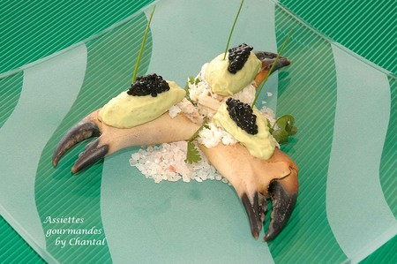
Ingrédients (pour 4 personnes):
1 boîte de chair de crabe (si vous vous sentez le courage de décortiquer des tourteaux, faîtes vous plaisir!!!), 12 pinces cuites, 2 avocats,coriandre, 2 citrons verts, 1 CS de mascarpone, 1 échalote, piment d'Espelette, 1 CS de crème fraîche.
Préparation:
Décortiquer les pinces de tourteaux avec précaution de manière à les préserver le mieux possible; mélanger la chair obtenue avec celle de la boîte; lier avec la crème et ajouter le jus et zeste d'un citron vert ainsi que la coriandre finement ciselée. Réserver au frais.
Glace à l'avocat: peler et mixer les avocats avec l'échalote le jus de citron vert, le mascarpone et une pincée de piment d'Espelette; réserver au froid avant de turbiner ou mettre en sorbetière.
Garnir les pinces réservées avec la chair préparée (prévoir 3 pinces par personne). Disposer un lit de gros sel (ou bien de sel rose de l'Himalaya) sur les assiettes de service avant d'y dresser les pinces.
Disposer une quenelle de glace à l'avocat sur chaque pince puis poser dessus un peu de caviar.
Si vous souhaitez garder le bavarois proposé par Yannick Alléno, il faudra ajouter 4 feuilles de gélatine à une purée d'avocats faite avec 100g de crème.
Assiettes Gourmandes
http://assiettesduchef.canalblog.com
assiettes.gourmandes@yahoo.fr

